1. Aby zrobić .container, który wyśrodkuje stronę.

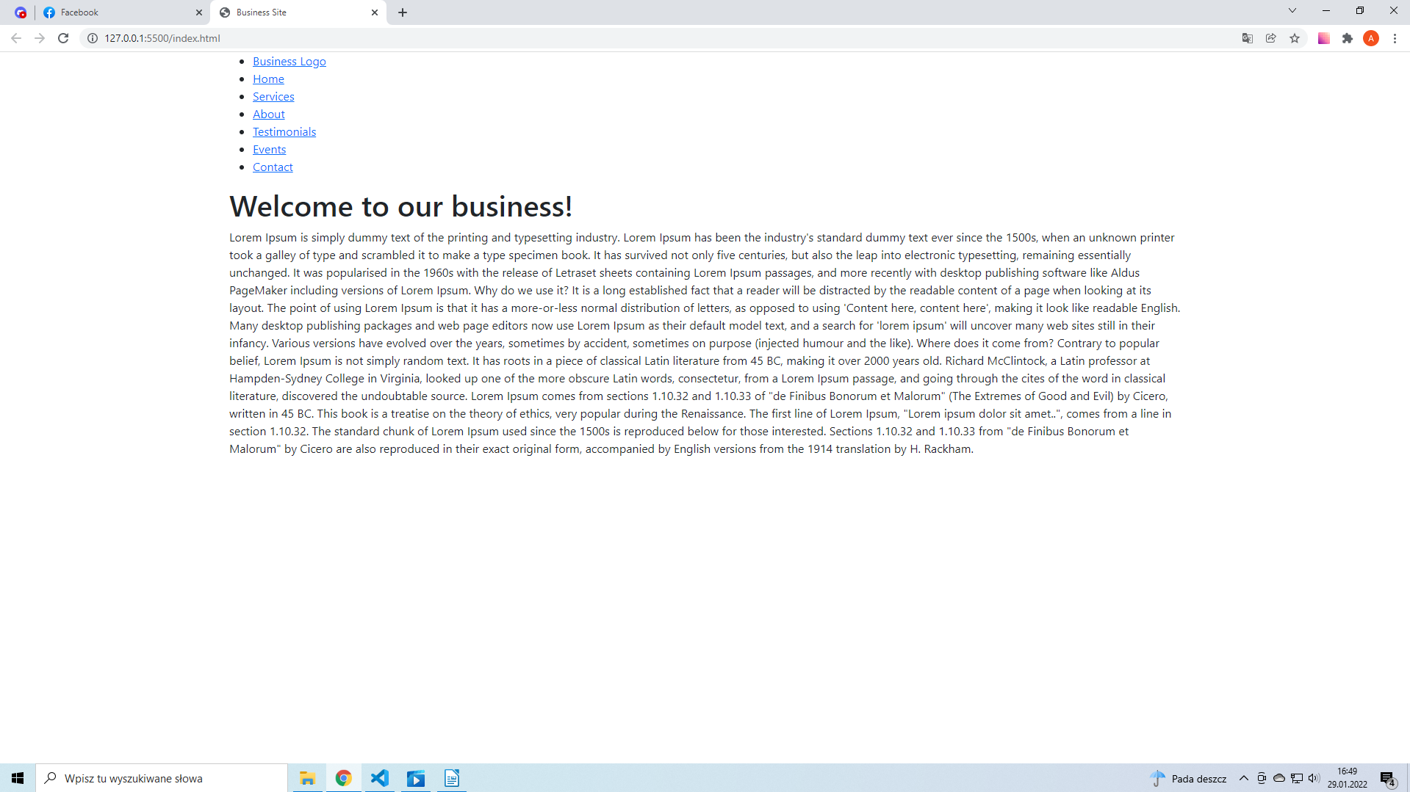
Kod:

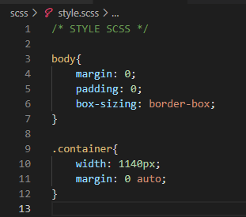

2. Galeria

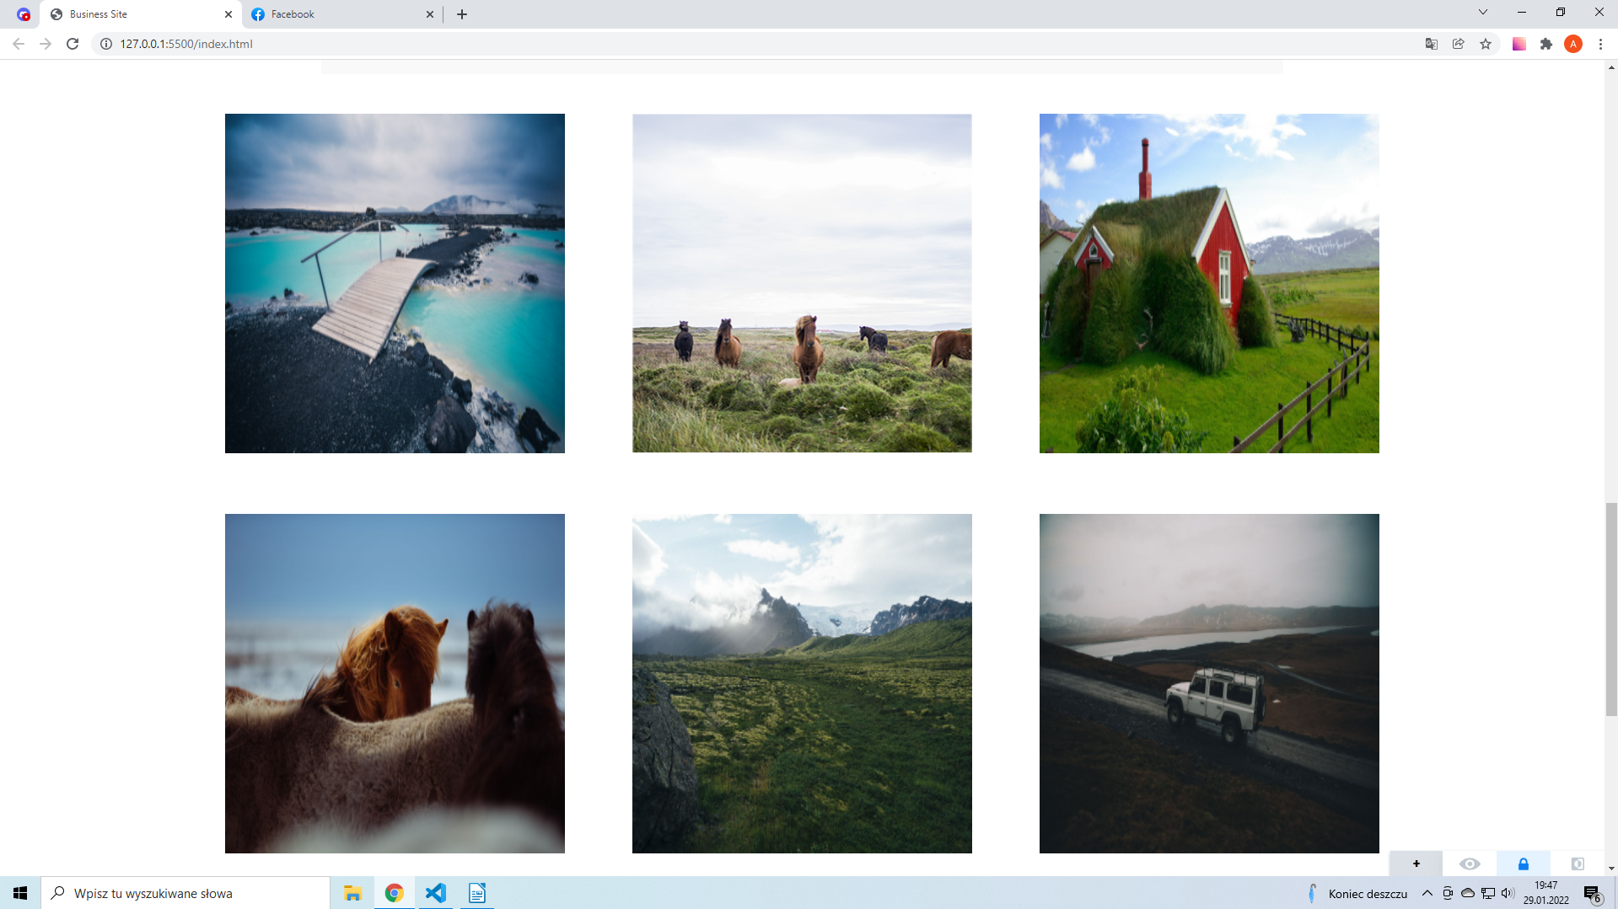
Kod:

HTML:

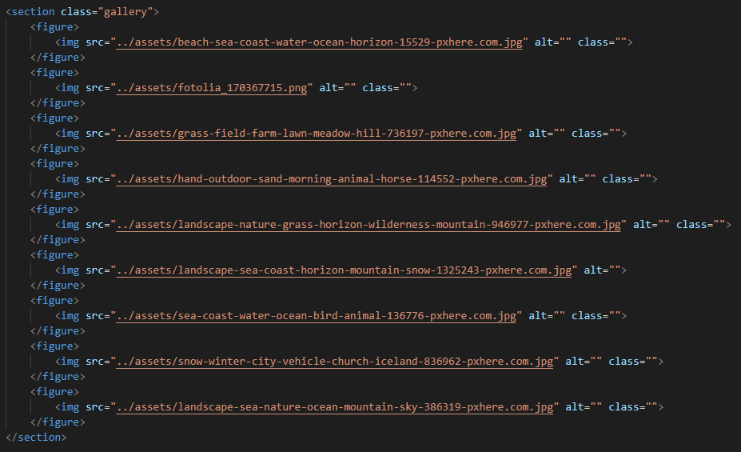

CSS:

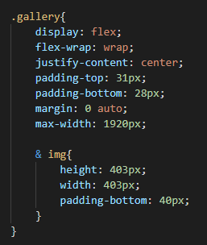

Najważniejsze to:
display: flex; (IMG obok siebie)
flex-wrap: wrap; (w razie zbyt dużej ilości IMG przesunie do nastepnego rzędu)

3.

